关于我们
- 名字起源
据晋代葛洪所著《神仙传》记载：三国时期东吴有位叫董奉的名医，他医术精湛，长年隐居深山，为人治病却不收报酬，凡患重病被他治愈者只需在其宅边、园内栽下5棵杏树。
光阴荏苒，栽下的杏树也愈来愈多。到了收获季节，只见红杏竞秀、压弯枝头。董奉便在茂密的杏树林中建一间草屋，对前来买杏的人不收钱币，而以谷子交换。董奉用杏换来的谷子年年堆满仓，他用这些谷子救济贫困百姓和路过该地缺少盘缠的人。
- 企业文化
- 我们的口号（Mantra）
让行医更轻松（Empower physicians）
- 我们的梦想（Vision）
在生老病死的过程中，医生扮演着至关重要的角色。他/她迎接我们的到来，守护我们的成长，抚慰我们的病痛，护送我们离开。医生是一份科学与人文相结合的职业。怀着对生命的敬畏，我们崇敬所有勇于承担、认真实践这份职业的人。
医生的工作精细、复杂而且繁琐；每一个步骤，都可能生死相关。我们愿尽所能，利用互联网技术为医生解决问题、提高效率、增加产出。因为我们深知，只有高效的医生，才能最好地救治病人。
杏树林希望为医生创造如同"听诊器"那样的软件工具，帮助医生更有效地工作，帮助病人得到更好的诊治。我们希望促成更加开放、协作、互敬的医患关系，让医生更有力，让患者更安心。
- 我们的使命宣言（Mission Statement）
为中国数百万医生服务，为他们提供移动互联网解决方案，帮助他们在对患者的医疗服务和其他日常工作中提高效率、改善质量、增加产出。
- 我们的价值观（Values）
Empower others：服务他人
我们的使命在于“让行医更轻松”。我们的价值体现在多大程度上帮助了医生，个人的价值体现在多大程度上服务了别人。服务别人是我们实现自我价值的唯一方式，也是让这个世界更美好的最好方式。

Take ownership/responsibility: 敢于承担
我们喜欢向前一步、承担责任的同事。承担责任意味着积极的思考，意味着“办法总比困难多”，意味着“我要为结果负责”。承担责任的人是改变者、推动者、领导者，是我们事业的中坚力量！

pursuit excellence：追求卓越
我们喜欢究根究底、小步快跑、总结提高，我们做事不浅尝辄止、机械重复。我们不断尝试更好的方法，提高水平线，对质量卓越的追求永无止境。

challenge ourselves：挑战自己
我们喜欢挑战自己，走出个人的“舒适区”。我们喜欢平等地沟通和反馈，从不惧怕别人的质疑。我们把问题和挑战看作是自我提高的机遇。

hunger to learn：求知若渴
我们欣赏有好奇心的人。我们深信“三人行必有我师”，愿意谦虚地向别人学习，也愿意分享我们的知识。不断地学习和成长即是过程，也是目的。

meaningful innovation：解决问题的创新
我们喜欢有不一样的想法，做不一样的事；不想人云亦云、亦步亦趋。我们愿意为解决重要的问题去冒险、去创新。

公司博客：Blog.xingshulin.com
公司技术博客：http://blog.csdn.net/xsl_bj
公司技术github: https://github.com/xingshulin
技术开放空间：246078103（QQ）

期待和您一起共建杏树林，让每个医生都能工作更轻松、更愉快~

- 发展历程
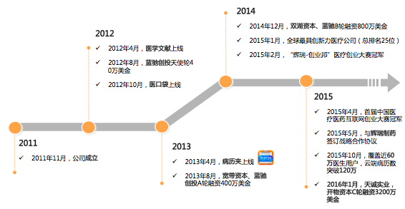
- 杏树林管理团队

张遇升：首席执行官
张遇升，医学博士，公共卫生/工商管理硕士，杏树林信息技术（北京）有限公司创始人兼CEO。杏树林是一家专注于为医生提供临床移动应用的创业公司，旨在“让行医更轻松”。张博士毕业于北京大学，北京协和医学院和美国约翰•霍普金斯大学，分别获临床医学博士（MD），公共卫生硕士（MPH）和工商管理硕士（MBA）学位。他是霍普金斯Sommer学者奖学金的获得者。创立杏树林之前，他曾在美国一家医疗大数据公司和一家世界500强医疗保险集团就职。

刘辰辉：首席运营官
刘辰辉，医学博士，公共卫生硕士，杏树林信息技术（北京）有限公司联合创始人兼COO。刘博士毕业于清华大学，北京协和医学院和哈佛大学，分别获临床医学博士（MD）和公共卫生硕士（MPH）。她曾在哈佛大学卫生政策系从事医疗体制改革方面的博士后研究。

王哲：首席技术官
王哲，英国约克大学软件硕士，曾先后供职于微软（中国）研发中心，Lattice Voice（英国）有限公司和思特沃克（北京）软件有限公司。一直从事于现代移动互联网系统相关前沿工作，包括产品的设计，前后台系统的架构以及大数据处理与分析等，涉及的业务领域包括金融、物流、电信和医疗等，技术平台领域涵盖移动，云计算和O2O 等。
- 薪酬福利
公司一直秉承员工为企业的第一财富的理念，并致力于为员工提供舒适的工作环境和有竞争力的薪酬福利待遇，努力打造最健康的互联网公司。
下面，让我们看看杏树林薪酬福利基本情况吧~
1、就餐问题：什么饿了么、到家美食汇、美团外买都靠边站！只要你愿意，一日三餐都可以在公司吃，而且干净卫生、营养丰富。平时还有丰富水果、零食、饮料，妈妈再也不用担心你吃饭的问题啦。
2、考勤和假期：如果你不愿意做赶点儿上班族，那杏树林绝对合适你。我们早9点到10点之间到岗就可以，做满8小时就可以回家啦啦啦~
除法定节假日外，还有年假、带薪病假、婚假、丧假、产假、陪产假、哺乳假等相关假期。
3、社会保险：我们为员工提供完善的保障计划，包括国家法定的养老保险、医疗保险、工伤保险、失业保险、生育保险及住房公积金。亲切的HR美女MM会帮助大家进行相关费用的报销和理赔。
4、健康保障：除社会保险外，我们还为大家购买了补充医疗保险和提供其他就诊服务，并有内部医疗专家供您咨询，每年还会统一组织免费体检，让您没有后顾之忧。
5、员工生活：杏树林每年会组织一到两次出游活动，山顶、海边、滑雪场都留下过我们的欢声笑语。同时杏树林的每位员工都拥有自己的活动经费，用于部门员工组织活动。
6、健身活动：如果您热爱篮球、羽毛球等运动，您会在杏树林找到很多志同道合的伙伴，享受运动给您带来的乐趣！
7、薪酬激励：我们根据员工的岗位为员工提供具有市场竞争力的固定工资，并在每年根据最新市场趋势、员工的薪酬水平以及绩效水平进行综合的薪酬调整。
为了感谢大家一来年的贡献，根据本人当年在公司的服务时间以及业绩表现，为员工提供年度奖金。
每一季度结束后，我们会根据公司整体业绩和对应岗位员工绩效表现提供季度绩效奖金。绩效奖金与员工绩效和贡献紧密联系，体现与公司与员工同成长、共分享的理念。
我们希望核心员工与公司一起成长，公司每年会根据其在职表现，授予核心员工一定比例的期权。

- 员工活动
- 年会
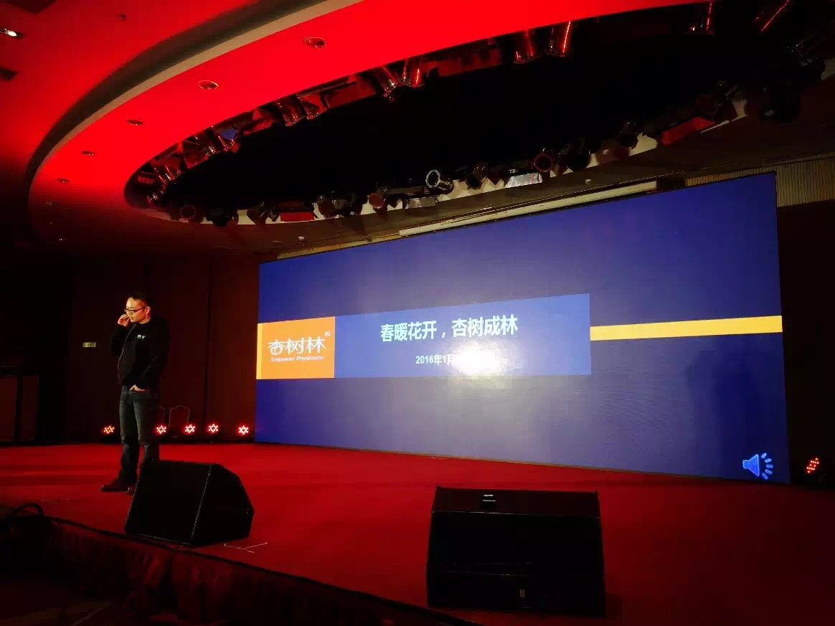
（二）圣诞活动
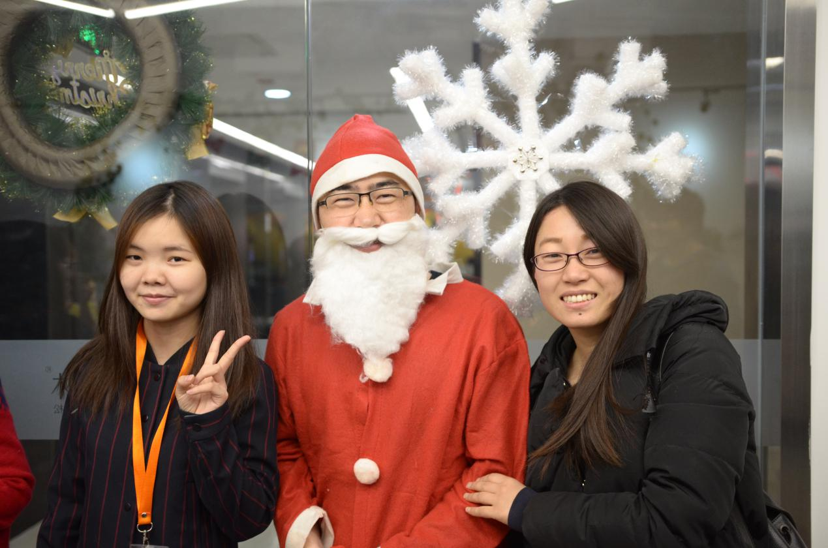
- 生日会
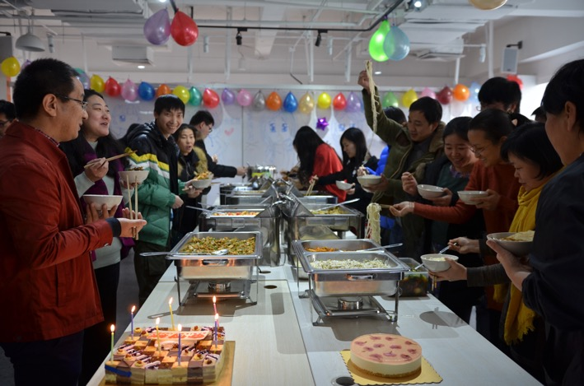
- 读书分享会
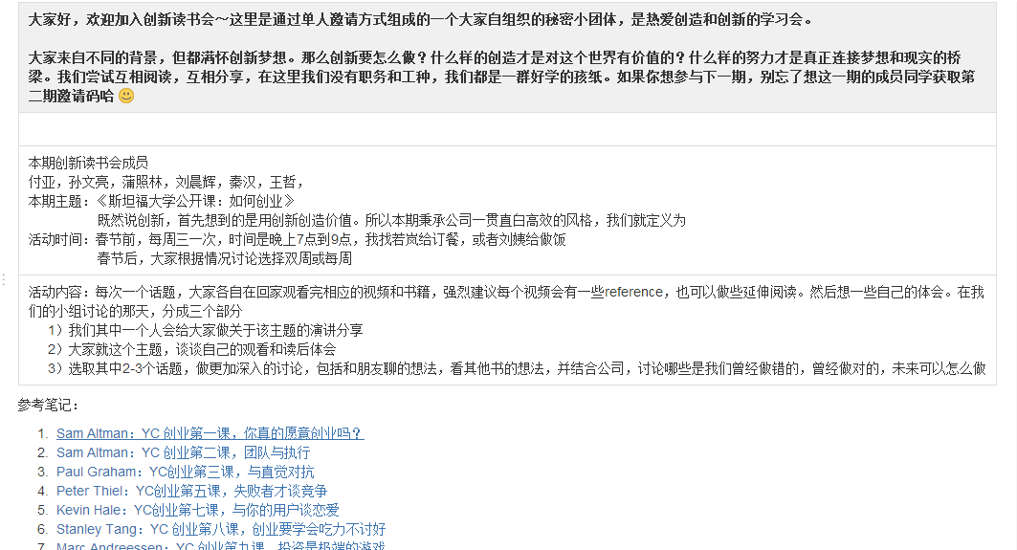
- Open Day分享会
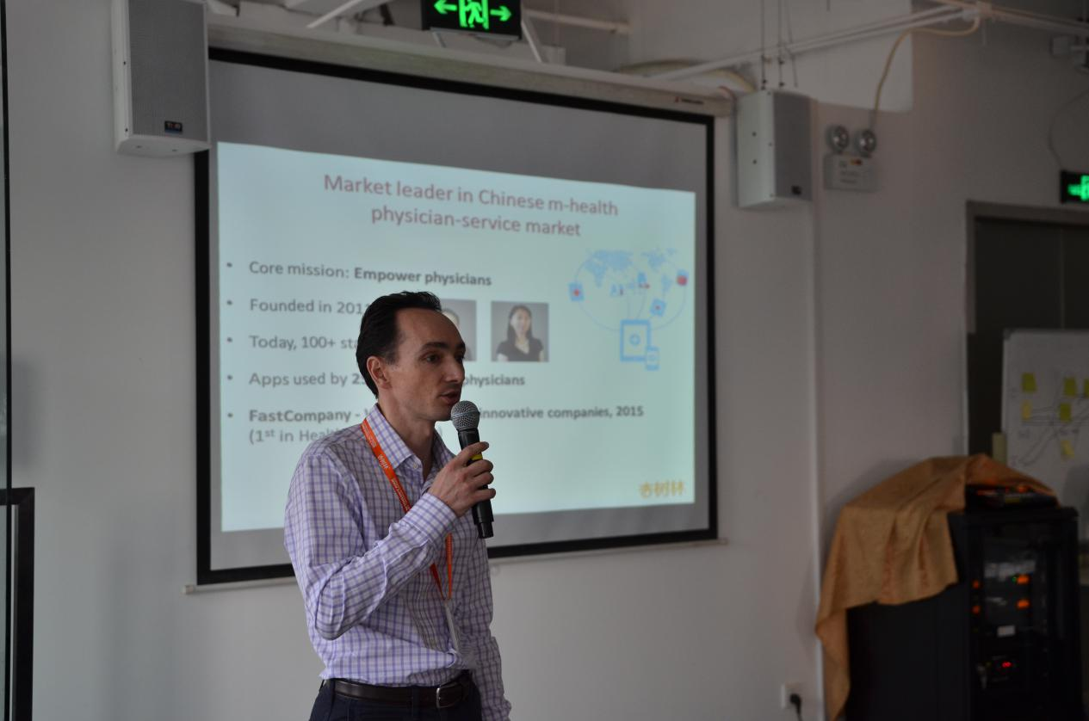
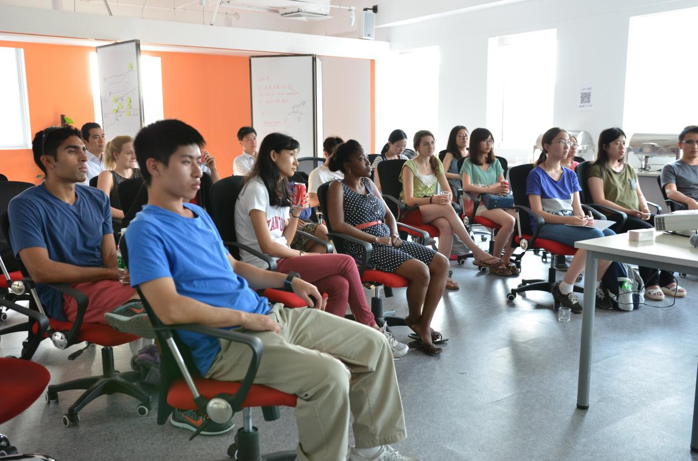
- 杏树林运动Club，带你玩耍带你飞~
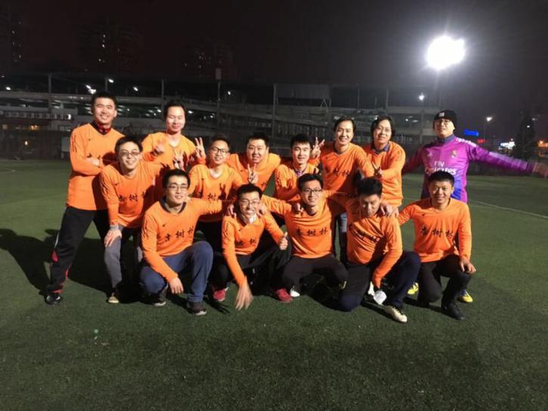
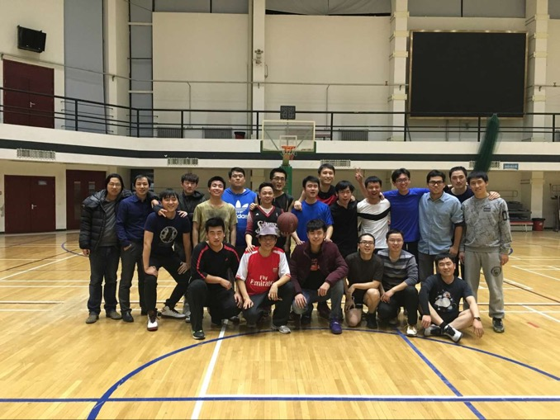
- 运动会
为了成为最健康的互联网公司，使员工在工作之余能过健康生活，我们除了杏树林运动club之外，还将定期举办员工运动会。最近一次的运动会将在2016年4月份举行。运动健将们，快来加入我们把！
- 工作环境
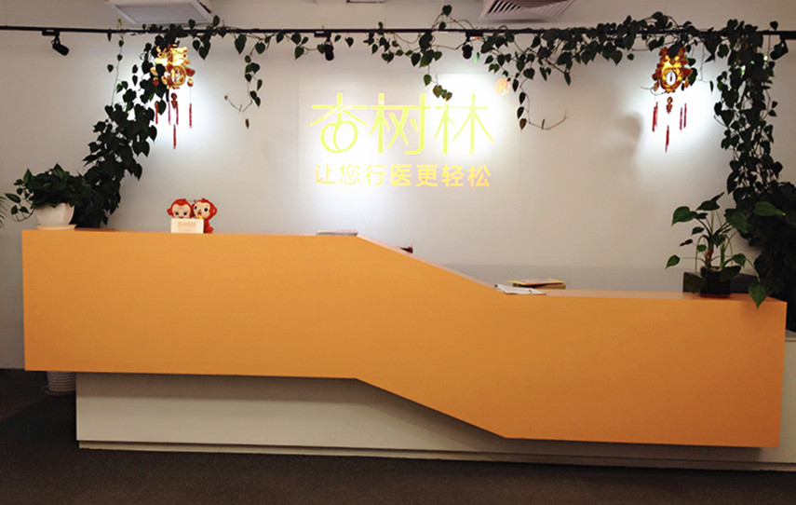
前台
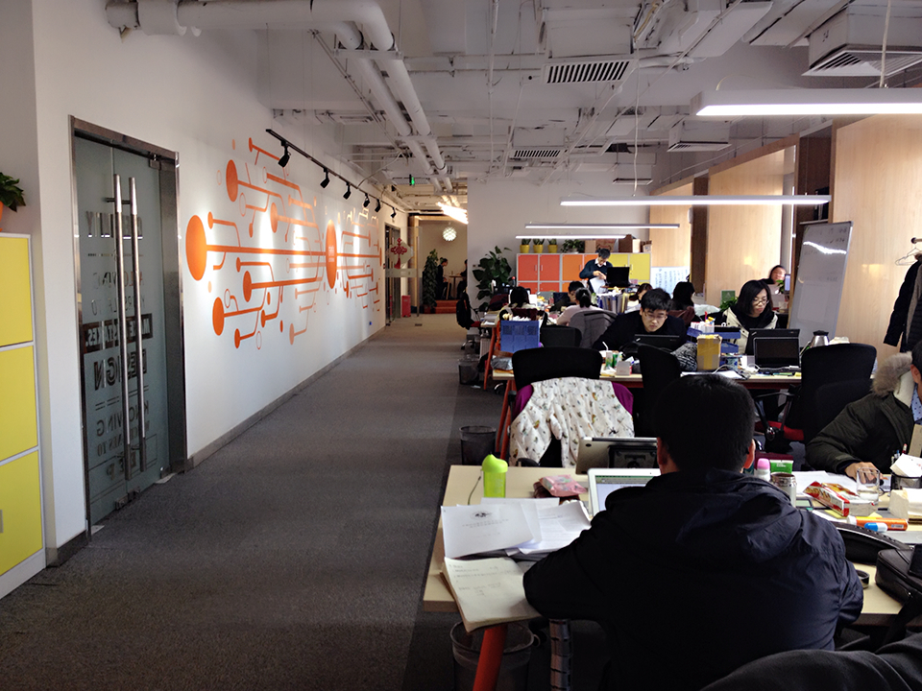
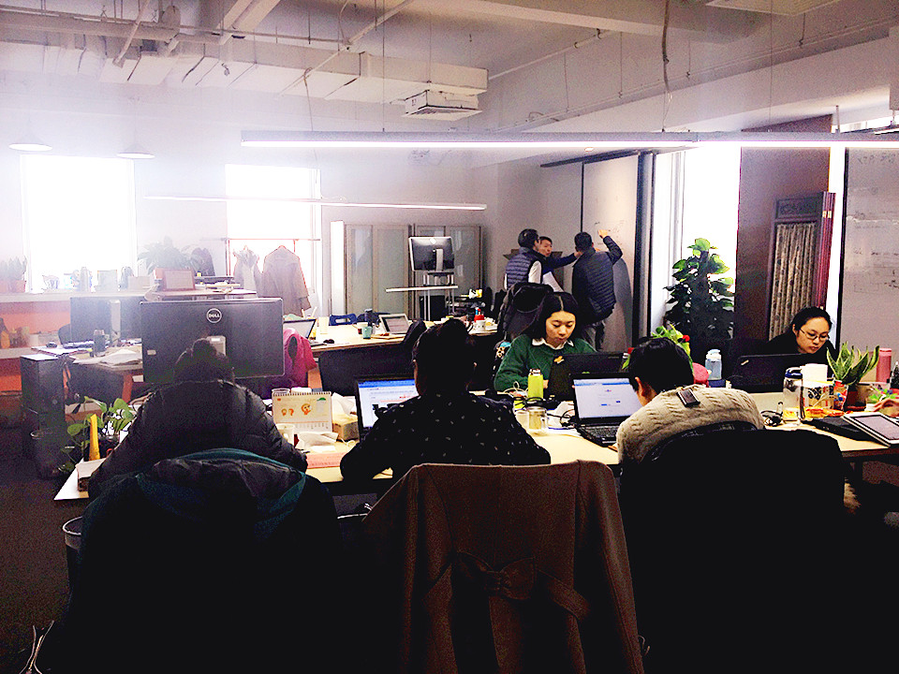
开放的工作区域
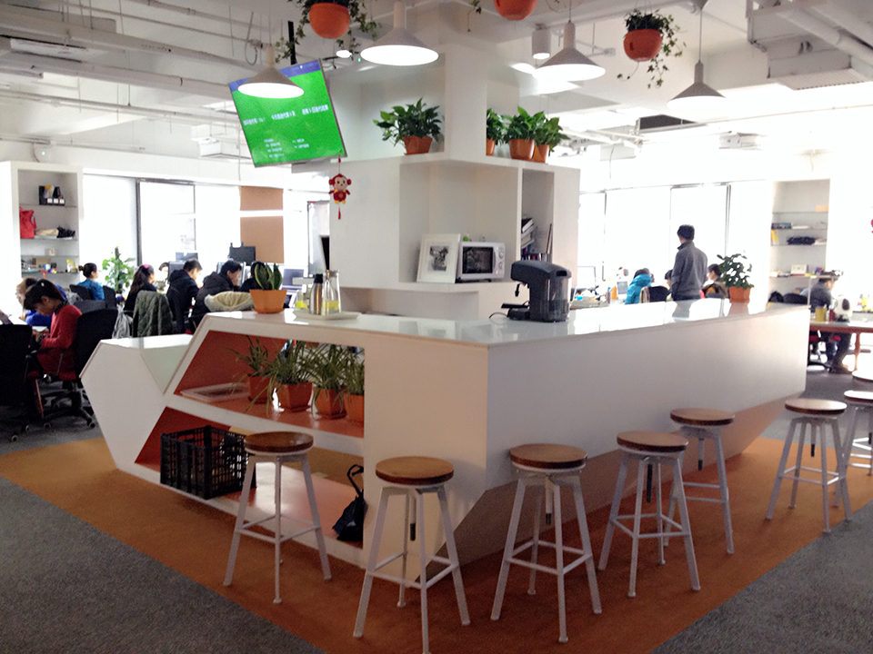
永远有零食和饮料的大吧台
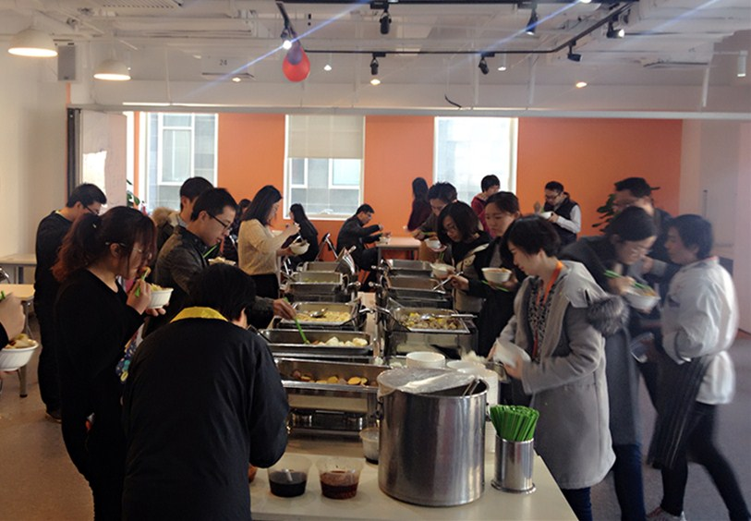
一日三餐免费的员工餐厅

